Лекция 10 6. Точность систем автоматического управления
6.1. Понятие точности САУ
После затухания переходного процесса 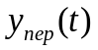 в САУ останется только установившейся процесс управления (см. разд.5) как показано на рис.6.1.
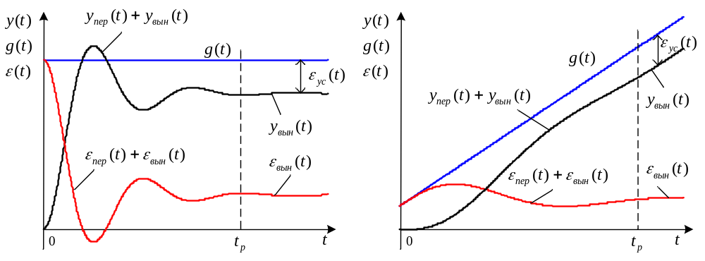
6.1. Пример графиков переходных процессов в САУ
Как видно из рис.6.1. формой установившегося процесса 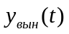 определяется точность системы автоматического управления (САУ). При этом установившаяся ошибка системы будет
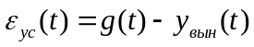. (6.1)
А полное значение ошибки, существенное для начала процесса управления, равно
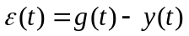. (6.2)
Точность системы задается и определяется в установившихся режимах работы САУ.
6.2. Установившаяся ошибка при произвольном внешнем воздействии. Коэффициенты ошибок
полное знание ошибки 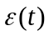, определяющее точность работы системы, также представляет собой сумму переходной 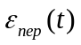 и вынужденной 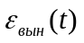 составляющих ошибки
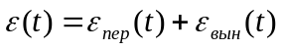. (6.3)
После затухания переходной составляющей ошибки 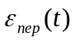, то есть после затухания переходного процесса 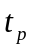, точность работы системы будет определяться только вынужденной составляющей ошибки 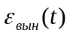.
Если известна передаточная функция системы для ошибки по задающему воздействию 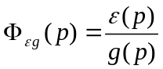 (4.9), то изображение ошибки воспроизведения этого задающего воздействия 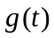 имеет вид
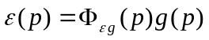, (6.4)
а – текущее значение ошибки можно определить, непосредственно решая уравнение (6.4). Это удобно сделать, когда 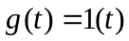 Затем, устремив 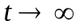 определить
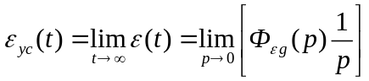. (6.5)
Но если задающее воздействие носит произвольный характер, то установившуюся ошибку 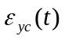 удобней определять, используя метод коэффициентов ошибки.
Суть метода коэффициентов ошибки заключается в следующем.
необходимо передаточную функцию системы для ошибки от задающего воздействия 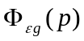 разложить в ряд Тейлора по степеням  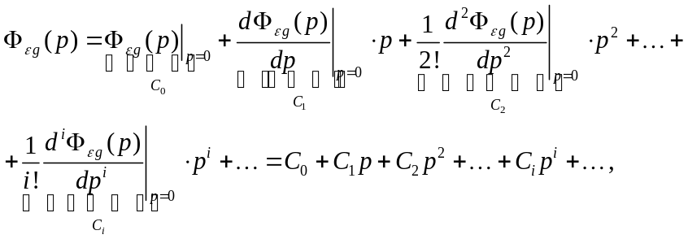 (6.6)
где коэффициенты 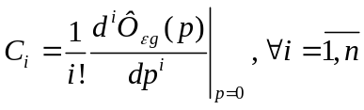 – называются коэффициентами ошибки.
Подставим (6.6) в уравнение (6.5) и, перейдя к оригиналу, получим
, (6.7)
где 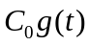 первое слагаемое в уравнении (6.7) имеет смысл статической ошибки, второе слагаемое 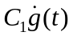 – скоростной ошибки, третье 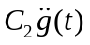 – ошибки ускорения входного сигнала и т.д.
Формулой (6.6) при достаточно высоких степенях пользоваться трудно, поэтому поступают следующим образом. Поскольку передаточная функция для ошибки представляет собой отношение полиномов, то
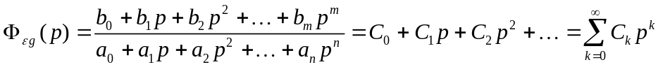. (6.8)
Если теперь в выражении (6.8) привести к общему знаменателю левые и правые части уравнения, и приравнять коэффициенты при одинаковых степенях , получим
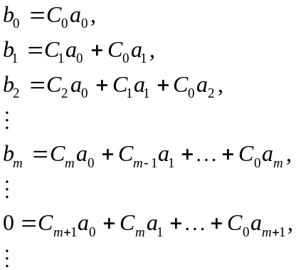
а рекуррентная формула будет иметь вид
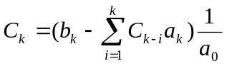. (6.9)
Причем, в (6.9) 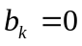 при 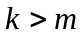 и 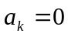, при 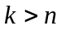.
Существует и еще один способ определения коэффициентов ошибок 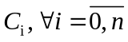 в выражении (6.8). Для этого необходимо разделить полином числителя передаточной функции для ошибки по задающему воздействию на полином знаменателя в столбик. Коэффициенты при степенях результата деления являются искомыми коэффициентами ошибок 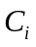. При использовании этого способа необходимо запомнить одно правило: полиномы числителя и знаменателя должны располагаться по возрастанию степени .
пример.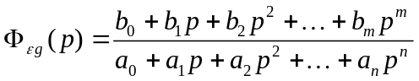, тогда
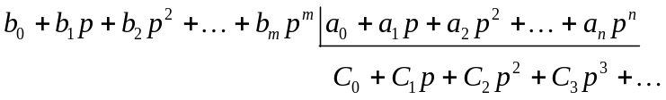. (6.10)
Аналогичным образом определяется ошибка по возмущающему воздействию. Для этого достаточно знать соответствующую передаточную функцию 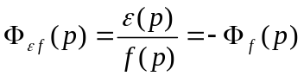.
6.3. Понятие астатизма
Если классифицировать САУ по точности в установившемся режиме, то основным классификационным признаком может служить порядок астатизма .
Порядок астатизма равен номеру первого, не равного нулю коэффициента ошибки по рассматриваемому воздействию в формуле установившейся ошибки (6.7).
Порядок астатизма по входному сигналу и возмущающему воздействию  в общем случае может не совпадать и зависит от точки приложения возмущающего воздействия.
Системы нулевого порядка астатизма 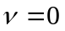 – называются статическими системами.
Такие системы отрабатывают даже постоянное входное воздействие 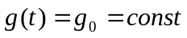 с ошибкой, то есть 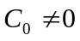 в выражении (6.7)
Системы первого порядка астатизма 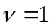, то есть 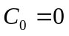 (6.7), постоянное входное воздействие отрабатывают без ошибки, рис.6.3. А входные сигналы, содержащие скоростную составляющую, отрабатываются с постоянной ошибкой, рис.6.4.
Системы второго порядка астатизма 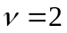, то есть и 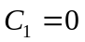 (6.7), отрабатывают постоянные входные сигналы и сигналы, содержащие скоростную составляющую без ошибки. А сигналы, содержащие составляющую ускорения, отрабатываются с постоянной ошибкой.
пример. На рис.6.2 приведена структурная схема системы с астатизмом первого порядка.
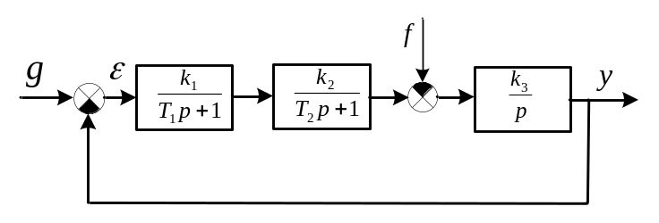
Рис.6.2. Система с астатизмом первого порядка
Для этой системы передаточная функция разомкнутой части системы будет иметь вид
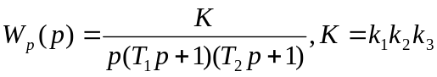.
Следовательно, передаточная функция для ошибки по задающему воздействию представляется как
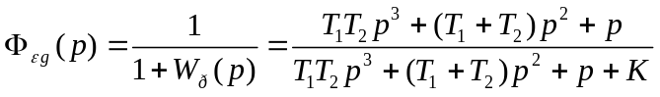.
разложив это выражение в ряд Тейлора, получим
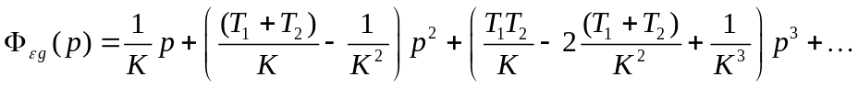.
Отсюда, сравнивая с (6.6) находим коэффициенты ошибок
.
Из примера видно, что коэффициент 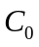 соответствует статической, а 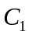 – скоростной ошибке.
Допустим, задающее воздействие имеет вид
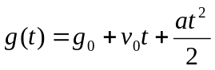,
тогда 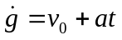, 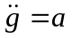.
В соответствии с формулой (6.7) и определенными коэффициентами ошибок, установившаяся ошибка системы от задающего воздействия будет равна
.
Важно отметить, что общий коэффициент усиления  разомкнутой цепи (добротность), стоит в знаменателе. Следовательно, увеличение добротности влечет за собой уменьшение всех видов установившихся ошибок замкнутой системы. Увеличение добротности – главный фактор повышения точности замкнутой системы автоматического управления (но до некоторого предела).
Аналогичным образом можно определить коэффициенты ошибок и установившуюся ошибку системы по возмущающему воздействию. Необходимо только использовать соответствующую передаточную функцию 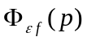.
Рассмотрим графики отработки астатической САУ различных входных воздействий.
- Входное воздействие постоянное 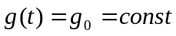.
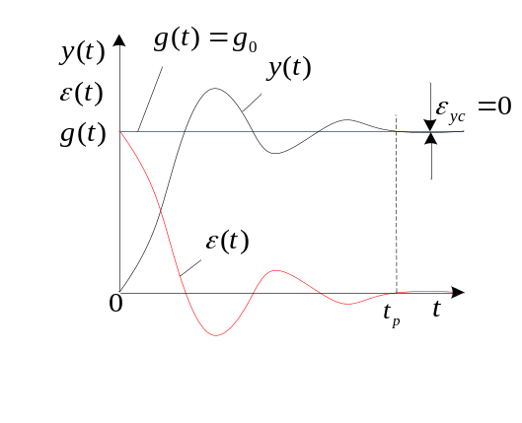
Рис.6.3. Отработка постоянного входного воздействия
Постоянное входное воздействие САУ отрабатывает без установившейся ошибки.
- Входное воздействие имеет скоростную составляющую 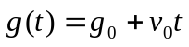.
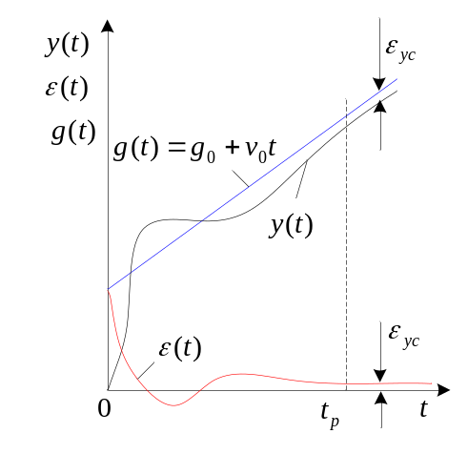
Рис.6.4. Отработка скоростной составляющей входного сигнала
входное воздействие, содержащее скоростную составляющую, САУ отрабатывает с постоянной установившейся ошибкой.
- Входное воздействие имеет составляющую ускорения
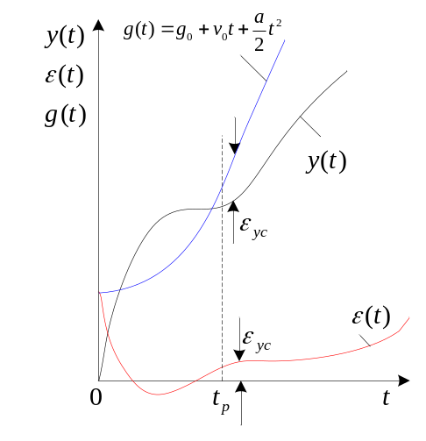
Рис.6.5. Отработка ускорения
Из анализа графиков, представленных на рис.6.3 – 6.5 можно сделать следующее заключение. Система автоматического управления, обладающая первым порядком астатизма , отрабатывает различные задающие воздействия с разной степенью точности 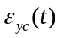. Если задающее воздействие является постоянным , то установившаяся ошибка САУ будет равна нулю 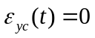, (см. рис.6.3). Если задающее воздействие содержит скоростную составляющую , то установившаяся ошибка САУ будет постоянной 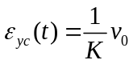, (см. рис.6.4). Если задающее воздействие имеет составляющую ускорения , то установившаяся ошибка САУ будет нарастать после окончания переходного процесса 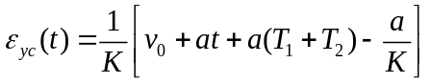, (см. рис.6.5.), т.е. система управления не отрабатывает такого рода входные воздействия.

